**Informatie Vlaanderen**

Havenlaan 88

1000 Brussel

**T** +32 (0)2 553 72 02

Koningin Maria Hendrikaplein 70

9000 Gent

**T** +32 (0)9 276 15 00

informatie.vlaanderen@vlaanderen.be

**////////////////////////////////////////////////**

OSLO² - Mijn Burgerprofiel – Terugmelding – 2e Publieke Werkgroep

**////////////////////////////////////////////////**

**////////////////////////////////////////////////////////////////////////////////////////////////////////**

Datum: 25/05/2018

Locatie: Herman Teirlinck

Verslaggever: Sarah Carron

**////////////////////////////////////////////////////////////////////////////////////////////////////////**

# Context

Het project ‘mijn burgerprofiel’ (voorheen[burgerloket](https://overheid.vlaanderen.be/producten-diensten/burgerloket)) ontsluit persoonlijke gegevens voor burgers over de besturen heen. OSLO zet in op een eenduidige standaard voor de uitwisseling van informatie.   Vanuit dit traject is de nood ontstaan voor de ontwikkeling van een aantal informatiemodellen van nieuwe domeinen:

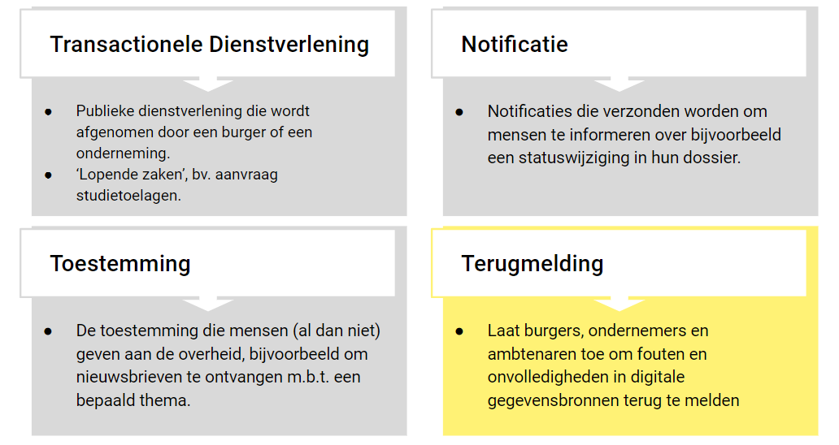

Deze modellen werden uitgewerkt in context van mijn burgerprofiel en worden nu in deze publieke werkgroepen verder opengetrokken naar een bredere context om zo de gedragenheid te verhogen en deze als standaard te kunnen publiceren.

# Agenda

1. Bespreking van de issues die geïdentificeerd werden tijdens de eerste werkgroepsessie
2. Formuleren van nodige aanpassingen aan model om issues te verwerken

# Verloop

1. ***Hoe definiëren we een ‘melding’?***

* Een melding is het ‘melden’ van een issue naar de overheid. Dit staat tegenover een notificatie, waar er vanuit de overheid gecommuniceerd wordt naar de burger.
* Verder is er specifiek het begrip van een ‘terugmelding’. Deze gaat over een 'correctie' die de overheid zou moeten weten, bijvoorbeeld het rechtzetten van foutieve of ontbrekende data in een bepaalde informatiebron.
* Om het onderscheid duidelijk te maken tussen de ‘gewone’ meldingen, zoals een put in de weg of sluikstort op straat, en de terugmeldingen is er nood aan twee afzonderlijke applicatieprofiel. Elk applicatieprofiel bevat die entiteiten die relevant zijn voor het melden en de afhandeling van enerzijds de ‘gewone’ meldingen en anderzijds de terugmeldingen.

1. ***Een melding kan van toepassing zijn op een ‘fictieve dataset’***

* Hiermee wordt bedoeld dat het wenselijk is om bepaalde meldingen gestructureerd te capteren aan de hand van een aantal voorgedefinieerde informatie-velden, ookal worden de gegevens niet centraal in één bron opgeslagen.
* Om hieraan tegemoet te komen in het model zijn er twee opties:
  + Optie 1: lossere definitie van de term Dataset om ook een algemene datastructuur te omvatten. Deze optie is niet ideaal omdat het voor naamsverwarring kan zorgen en de lijn tussen de ‘gewone’ meldingen en terugmeldingen opnieuw doet verdwijnen.
  + Optie 2: werken met specialisaties van de entiteit Meldingbody, aangevuld met bijvoorbeeld specifieke attributen in de context van sluikstort of het melden van een put in de weg. In praktijk is dit moeilijk, want elke specialisatie moet gestandaardiseerd worden.
* In Antwerpen hangt deze logica aan de categorie van de melding (typering). Maar in een andere stad of gemeente ziet dit er vandaag anders uit. In de toekomst wordt het idealiter mogelijk om de melding automatisch te classificeren op basis van de ontvangen informatie (bv. uit een foto afleiden over wat het gaat).
* De informatie die specifiek per categorie kan meegegeven worden is ook afhankelijk van de rol van de persoon die de melding maakt. Een stadsmedewerker die als taak heeft het verwijderen van grafiti zal meer informatie kunnen meegeven, zoals het soort verf e.d. dan een burger die eenzelfde melding doet.
* In dit model moeten we focussen op de generieke set van gegevens die voor elke case van toepassing zijn en voorzien in de mogelijkheid om verder uit te breiden voor een specifieke toepassing of categorie van meldingen. Dit is momenteel reeds het geval.

1. ***Informatie m.b.t. het Meldingsobject waarop teruggemeld wordt***

* Wanneer teruggemeld wordt dan een object ontbreekt in een bepaalde dataset zal er geen identificator voor handen zijn om aan het meldingsobject te koppelen.
* Het is niet omdat je geen identificator hebt in de toepassing waar het object ontbreekt hebt dat je niet over een meldingsobject kan spreken. Je verwacht van de overheid dat er een dataset voor deze objecten wordt bijgehouden en de behandelaar van het meldingsobject zal dit vervolgens moeten kunnen identificeren op basis van de meegeleverde informatie.

1. ***Een melding aanmaken voor iemand anders***
   * Je moet ook voor iemand anders een melding kunnen maken bv. een ambtenaar die een melding indient voor een burger (bv. een burger meldt een fout in zijn diploma op de website van de stad of via het fysiek loket, een ambtenaar moet dit kunnen doorsturen naar de juiste entiteit).
   * De mogelijk wordt voorzien in het model door te werken met rollen als “indiener” van een melding (bv. de ambtenaar) en een “betrokkene”, de agent (persoon of organisatie) die de melding aanbelangt.

1. ***Hoe gaan we om met een melding op een dossier of document?***

* Bv. een proces-verbaal waarmee je niet akkoord gaat?
* Is dit een terugmelding of gaat dit meer over de brede categorie zoals "put in de weg"?
* Als correctie van foutieve data dan een terugmelding. Het meldingsobject is dan het proces-verbaal.
* Indien niet akkoord gaan met een beslissing hangt het af van de procedure of deze toelaat om hier verder stappen te ondernemen (bv. een beroepsprocedure). Maar dit is geen melding.

1. ***Welke attributen kunnen we gebruiken voor de dispatching van een melding naar de juiste behandelaar?***

* Attribuut: Meldingstype - nog geen codelijst voorzien, dit zal toepassing afhankelijk zijn.
* Verder is dit afhankelijk van de specifieke dataset waarop een meldingsobject van toepassing is en diens eigenschappen. Bijvoorbeeld een fout in het strafregister op adres moet naar de gemeente.

1. ***Hoe sterk moet een burger zich kenbaar maken?***

* Het kan zijn dat je geen informatie doorgeeft van de Agent bv. "put in de weg" dan hoef je niet te weten van wie het komt. Anonimiteit verlaagt ook de drempel tot melden. Anderzijds is het een goede zaak op de kwaliteit van de binnenkomende meldingen te verhogen.
* Iets verplichten op model niveau is moeilijk - dit is heel afhankelijk van een specifieke toepassing die het model implementeert.
* Stad Kortrijk maakt het onderscheid momenteel op niveau van meldingstype (afhankelijk hiervan mag je anoniem melden of niet).

1. ***Definiëren van een codelijst voor Meldingstypes***

* Dit blijkt na discussie erg toepassing-specifiek te zijn. Daarom gaat de voorkeur naar geen codelijst opleggen op niveau van het model.

1. ***Kan een melding een prioriteit of urgentie hebben en wie bepaalt dit?***

* Dit is eerder business logica die je legt bovenop het model legt en kan sterk toepassing-specifiek zijn.
* Je kan prioriteit zetten op wie het indient bv. een medewerker van de stad versus een burger die anoniem meldt.
* Hangt ook af van de prioriteiten op vlak van beleid van een stad, bijvoorbeeld "een schone stad is heel belangrijk of niet".
* Moeten we rekening houden met dubbele meldingen? Bv. Iemand die het opnieuw meldt etc? => hier moeten we misschien het "relatesTo" bijzetten, zodat je kan zien wat er gelinkt is aan wat of je moet ervoor zorgen dat je de meldingen kan zien zodat iedereen weet "dit is al gemeld"
* **Besluit**: het is aan de organisatie die het model implementeert om business rules te definiërne rond prioriteit.

1. ***Rollen van Agenten***

* **Indiener:** agent die de Melding heeft aangemaakt en/of ingediend (& indiener by proxy bv. ambtenaar in functie van burger).
* **Betrokkene:** agent die belang heeft bij de Melding of geïmpacteerd is door de behandeling ervan. Bijvoorbeeld indien de melding werd aangemaakt door een derde, bijvoorbeeld een ambtenaar van de gemeente op vraag van een burger.
* **Behandelaar**: agent die werd aangewezen om de melding op te volgen en af te handelen. Is heel generiek want hangt ook af van welke behandeling er nodig is. Dit kan op toepassing niveau verder gespecialiseerd worden, bijvoorbeeld:
  + Validator: iemand die beslist of een afwijking een anomalie wordt.
  + Alternatief is op toepassing niveau de generieke ‘behandelaar’ behouden, maar je houdt bij wie wat gedaan heeft via de ‘status’ entiteit.
* **Bronhouder**
  + De bronhouder is verantwoordelijk voor het opnemen van gegevens in de dataset en het bewaken van de kwaliteit daarvan. Deze is enkel van toepassing in de context van een terugmelding.
  + Er kunnen voor een bepaalde dataset meerdere bronhouders zijn: centrale en decentrale bronhouders, bv. CRAB verantwoordelijkheid van AIV maar gemeentes staan in voor decentraal beheer.
  + Semantiek die vandaag gebruikt wordt blijven gebruiken:
    - Centraal vs. decentraal beheerder
    - Af te stemmen met CRAB en LED hoe zij deze functie zien

1. ***Statuswaarden***

* Huidige GTMF codelijst met statuswaarden moet gedeeld worden met de groep voor feedback. Voor het GRB zijn er geen aanpassingen nodig.